Van der Ster-De aap en de koning
Gedicht van de Week
Week 28- 2021
www.arspoetica.nl

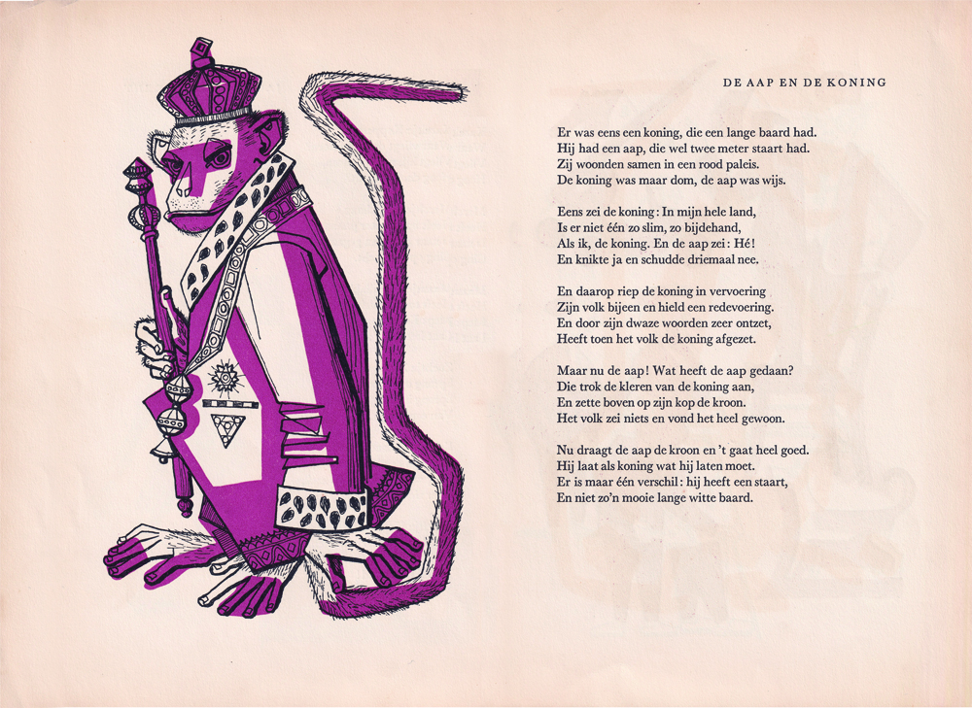
Voor de komende week weer eens een wat luchtiger gedicht, een versje zo u wilt. Het is geschreven voor kinderen maar het onderscheid tussen literatuur voor kinderen en volwassenen is kunstmatig zo goed als dat tussen literaire en andere poëzie, zoals ik al eerder schreef.
Om dat nog eens te demonstreren is gekozen voor een gedicht dat we een fabel kunnen noemen. De fabel was in de oudheid (Aesopus) en daarna (La Fontaine) een beproefd middel om kinderen en volwassenen te onderrichten. Maar niet alleen in het westen maar juist daarbuiten is de fabel een geliefd genre: de Pañcatantra in India, verder in Egypte en Mesopotamië en in de bijbel.
Ook de verhalen van Anansi zijn tot de fabels te rekenen.
Fabels zijn dus een belangrijke bron van zowel (aanvankelijk) orale als geschreven literatuur.

De schrijver van deze week is minder bekend: Jac van der Ster(1909-1973). Hij schreef voor diverse weekbladen en behalve voor kinderen ook voor andere mensen. Zijn werk is in het algemeen makkelijk te begrijpen en wordt daarom ook wel als oppervlakkig beschouwd hoewel de recensies wisselend positief en negatief waren.
De illustratie is van Henk Krijger (1914-1979), een veelzijdig beeldend kunstenaar.
De fabel geeft zoals vaker, de hogere macht een veeg uit de pan en stelt hoogmoed aan de kaak.
Het is afkomstig uit de bundel “Mallemolen” (1953).

De tekst over La Fontaine is dan wel uit het “Lexicon van de jeugdliteratuur”!
Zie hier voor een uitgebreide verzameling
Zie noot 1 (mutatis mutandis)

